Ръководство за потребителя

### ИмотБГ

**Изготвен от:**

Антон Антонов –22621643

Мартин Атанасов –22621637

Сонер Ибрям -22621647

**Начален екран**

При пускане на сайта се зарежда прозорец, който показва критериите, по които клиентът ще търси имот. За търсене на имот сайтът не изисква създаване на профил.

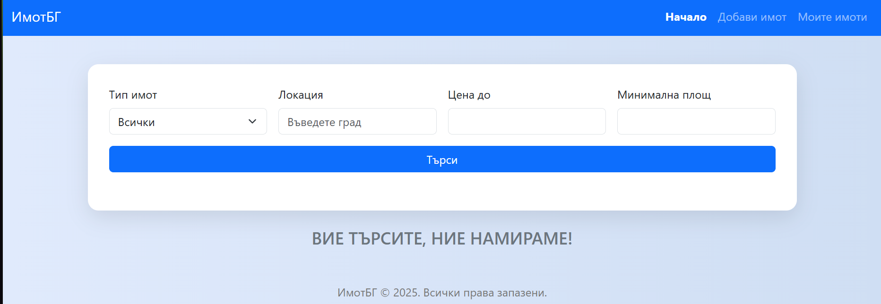

Критериите представляват какъв е типът на имота, къде се намира, каква да бъде максималната му цена и каква е минималната му площ. Всяко поле е самостоятелно и не е нужно да бъдат попълвани всички полета, за да бъде потърсен имот.

В горният ляв ъгъл името на сайта е също така и бутон, който връща в началната страница.

В горния десен ъгъл стоят бутони за добавяне на имот и за преглед на личната библиотека с имоти. За тяхното използване е нужно създаване на профил или вход в съществуващ такъв.

При натискането на някой от тях се извежда **екран за** **регистрация**

**Екран за регистрация**

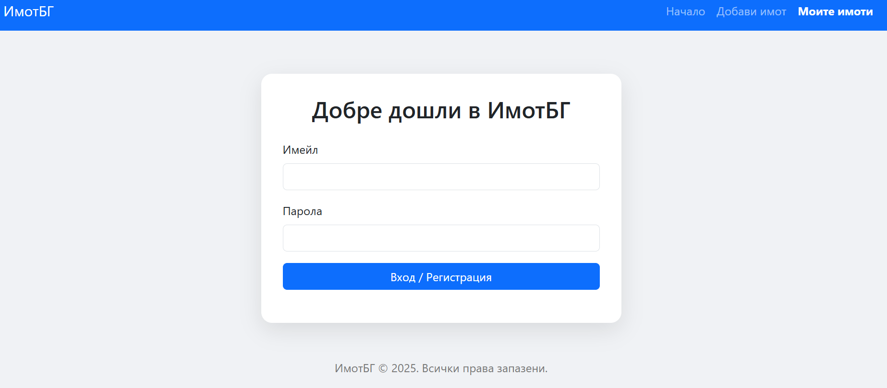

Екранът за регистрация съдържа две полета. Първото е за въвеждане на електронна поща на потребителя или потребителско име със съответните валидации, а другото е за въвеждане на парола. При натискане на бутона **Вход / Регистрация** потребителя влиза в профила си, а ако няма такъв той бива създаден.

**Форма за добавяне на имот**

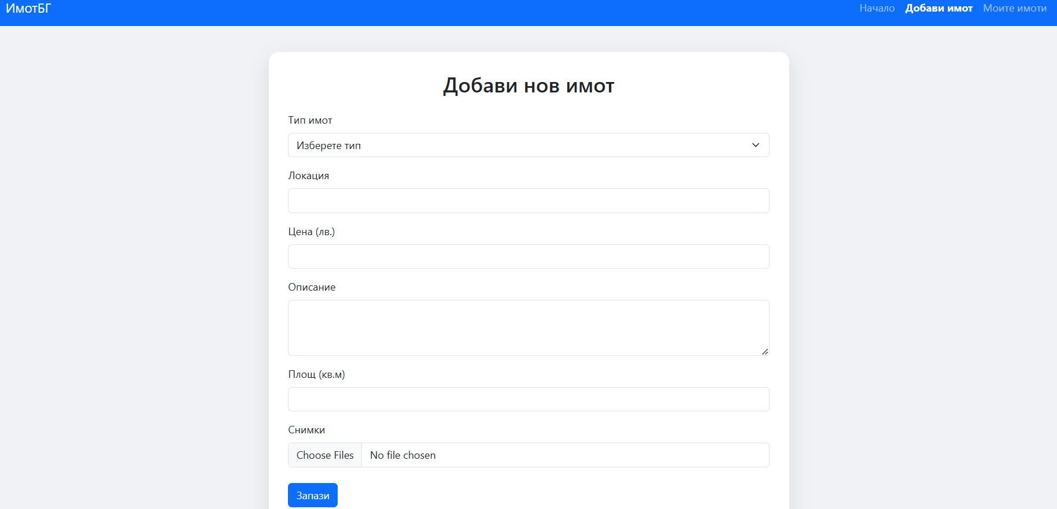

Формата изисква да се въведат всички полета за описание на добавяния имот, след което да бъдат качени снимки към самата обява. При успешно попълнени полета, след натискане на бутона „**Запази**“ се показва съобщение „Имотът е добавен успешно“.

**Форма със списък с имоти**

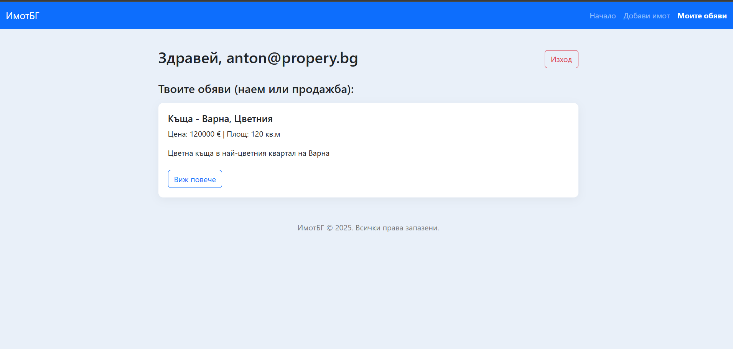

Този екран показва списък с добавените обяви от конкретния профил. Всяка обява може да бъде отворена от този списък. Бутонът „**Изход**“ излиза от тази секция и от конкретния профил.

**Резултат от търсене на имот**

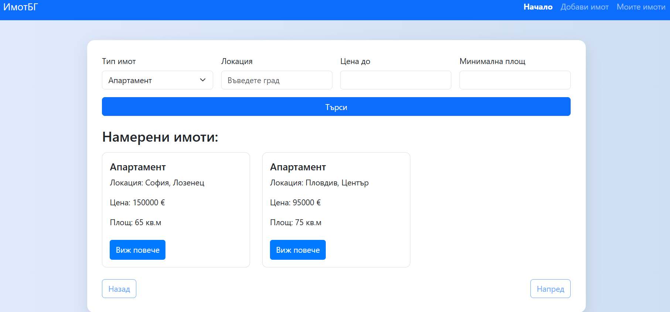

Според зададените критерии излиза списък с имотите отговарящи на тях. При натискане на бутон „**Виж повече**“ се отваря подробна версия на конкретната обява.

**Подробна версия на обява**

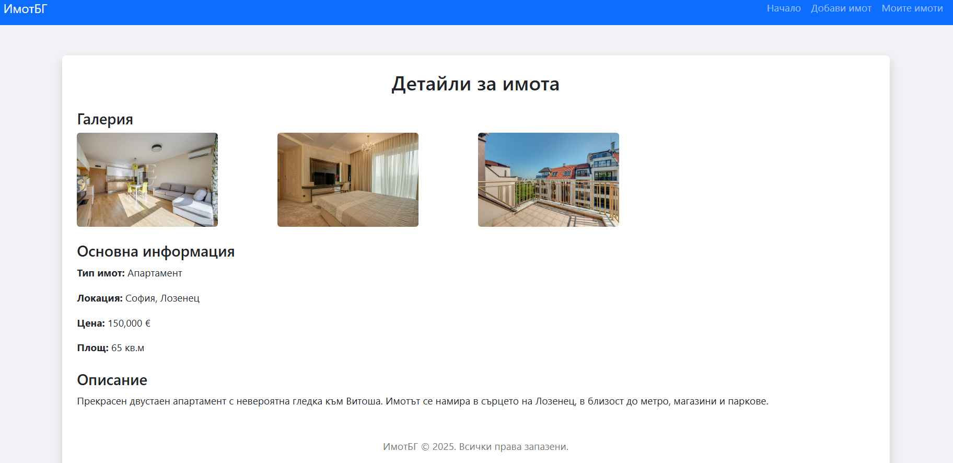

В този екран потребителят може да види цялата информация за дадения имот, както и да отвори снимките и да навигира между тях.

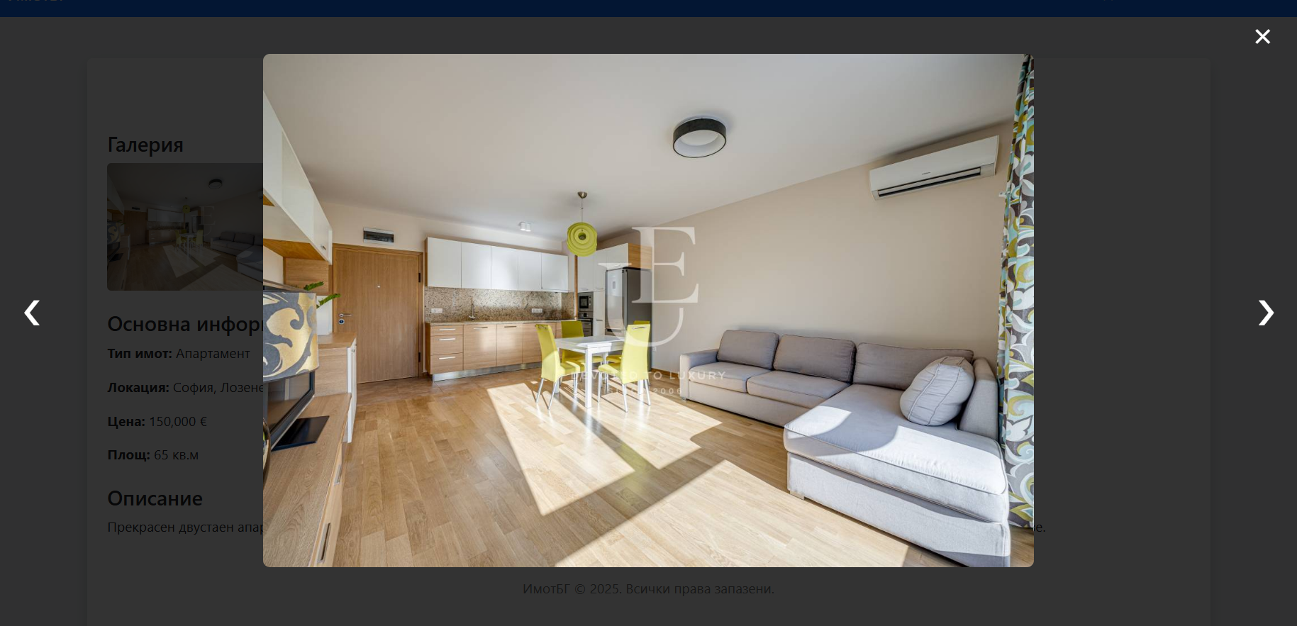

Прозорецът позволява навигация обратно към другите обяви и другите функции на сайта.